
CÂMARA MUNICIPAL DE SETE LAGOAS
GABINETE DO VEREADOR PASTOR ALCIDES

MOÇÃO N.º____________/2018

O Vereador que a esta subscreve, solicita ouvida Casa, após tramitação regimental, que seja encaminhada mensagem de congratulação à Jaime Tolentino Miranda, pelo lançamento, no dia 17/12/2018, do livro “Programa Mexa-se: uma experiência de sucesso, orientação e prevenção em saúde no Município de Sete Lagoas-MG”.

Sete Lagoas, 12 de dezembro de 2018

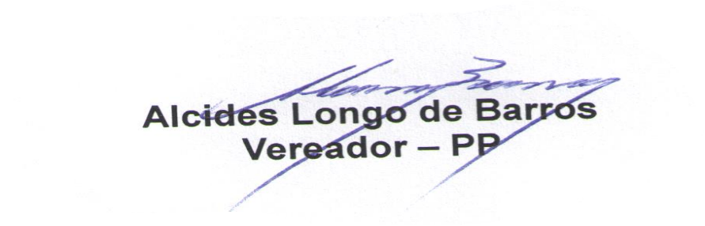

Quando o justo governa o povo se alegra.
Av. Getúlio Vargas, nº 111 – 3º Andar – Sala 308– Centro – 35700-046 – Sete Lagoas-MG
pr.alcides@camarasete.mg.gov.br / Fones: (031) 3779-6321 - 3779-6322

